(19) KG |  | (11) | 43
(51)⁶ | В08В 9/00

(21) 20010004.2
ГОСУДАРСТВЕННОЕ АГЕНТСТВО
ИНТЕЛЛЕКТУАЛЬНОЙ СОБСТВЕННОСТИ
ПРИ ПРАВИТЕЛЬСТВЕ КЫРГЫЗСКОЙ РЕСПУБЛИКИ (КЫРГЫЗПАТЕНТ)
(12) ОПИСАНИЕ ПОЛЕЗНОЙ МОДЕЛИ
к свидетельству Кыргызской Республики

(22) 27.04.2001
(46) 01.11.2001, Бюл. № 10
(76) Губе И.Л. (KG)
(56) Патент RU № 2041855, кл. В67С 7/00, В08В 9/20
(54) Установка для очистки и мойки бутылок "Аида"
(57) Полезная модель относится к области пищевой промышленности и предназначена для мойки и очистки тары и может быть - использована на малых предприятиях, выпускающих прохладительные напитки. Задача полезной модели заключается в разработке несложной установки, которая осуществляет мойку, очистку и стерилизацию бутылок в условиях небольших предприятий. Задача решается тем, что установка, содержащая средство для подачи рабочего агента в полость бутылки и механизм придания бутылкам вращательного движения, содержит камеру для мойки бутылок и камеру для их очистки и стерилизации, в камере для мойки бутылок установлено средство для подачи рабочего агента в полость бутылки, которое выполнено в виде полого цилиндра с ершиком на конце и установлено в канале головки для слива рабочего агента, с возможностью вхождения по каналу в полость бутылки, а также механизм придания бутылке вращательного движения, который состоит из вращающейся обжимной головки, охватывающей бутылку, дополнительно в этой же камере установлен механизм подачи бутылок в нижнее положение, состоящий из эксцентрика с рукояткой, который установлен с возможностью воздействия на обжимную головку и механизм циклической подачи средства для подачи рабочего агента в полость бутылки, который, в свою очередь, состоит из вала с эксцентриком, установленным с возможностью воздействия эксцентриком на средство для подачи рабочего агента в полость бутылки, вал эксцентрика установлен с возможностью зацепления с помощью рукоятки с вращающимся валом, камера для очистки и стерилизации бутылок состоит из головки с каналом для подачи горячей воды в полость бутылки и каналами слива отработанной воды, обжимной головки с каналами для подачи горячей воды на наружную поверхность бутылки и привода этой головки, который состоит из эксцентрика с рукояткой, установленного с возможностью воздействия на подпружиненный цилиндр, соединенный с головкой. 2 ил.

Полезная модель относится к области пищевой промышленности и предназначена для мойки и очистки тары и может быть использована на малых предприятиях, выпускающих прохладительные напитки.
Известна установка для очистки и мойки бутылок, содержащая средство для подачи рабочего агента в полость бутылки и механизм придания бутылкам вращательного движения, которые являются общими с узлами полезной модели по технической сущности (патент RU № 2041855, кл. В67С 7/00, В08В 9/20).
Недостаток установки состоит в том, что она имеет сложную конструкцию, так как предназначена для применения в условиях массового производства.
Задача полезной модели заключается в разработке несложной установки, которая осуществляет мойку, очистку и стерилизацию бутылок в условиях небольших предприятий.
Задача решается тем, что установка, содержащая средство для подачи рабочего агента в полость бутылки и механизм придания бутылкам вращательного движения, содержит камеру для мойки бутылок и камеру для их очистки и стерилизации, в камере для мойки бутылок установлено средство для подачи рабочего агента в полость бутылки, которое выполнено в виде полого цилиндра с ершиком на конце и установлено в канале головки для слива рабочего агента, с возможностью вхождения по каналу в полость бутылки, а также механизм придания бутылке вращательного движения, который состоит из вращающейся обжимной головки, охватывающей бутылку, дополнительно в этой же камере установлен механизм подачи бутылок в нижнее положение, состоящий из эксцентрика с рукояткой, который установлен с возможностью воздействия на обжимную головку и механизм циклической подачи средства для подачи рабочего агента в полость бутылки, который, в свою очередь, состоит из вала с эксцентриком, установленным с возможностью воздействия эксцентриком на средство для подачи рабочего агента в полость бутылки, вал эксцентрика установлен с возможностью зацепления с помощью рукоятки с вращающимся валом, камера для очистки и стерилизации бутылок состоит из головки с каналом для подачи горячей воды в полость бутылки и каналами слива отработанной воды, обжимной головки с каналами для подачи горячей воды на наружную поверхность бутылки и привода этой головки, который состоит из эксцентрика с рукояткой, установленного с возможностью воздействия на подпружиненный цилиндр, соединенный с головкой.
Фиг. 1 - камера для мойки бутылок; фиг. 2 - камера для очистки и стерилизации бутылок.
Камера для мойки бутылок состоит из корпуса 1 и стоек 2, 3. Механизм подачи бутылок в нижнее положение состоит из вала 4, на котором расположены эксцентрик 5 и рукоятка 6. Механизм придания бутылке вращательного движения состоит из шкива 7, который соединен с электродвигателем (на чертеже не показан) и обжимной головкой 8. Под головкой 8 установлена головка для слива рабочего агента 9, которая имеет каналы 10 и 11. Механизм циклической подачи средства для подачи рабочего агента в полость бутылки состоит из вала 12 с эксцентриком 13, который воздействует на подпятник L4, на котором закреплено средство 15 для подачи рабочего агента, которое выполнено в виде полого цилиндра с ершиком на конце. Подпятник имеет штуцер 16 для подачи рабочего агента к средству 15. Механизм также содержит вращающийся вал 17, который подсоединен к электродвигателю вращения бутылок. Вращающийся вал 17 с рукояткой 18 установлен с возможностью зацепления с эксцентриком 13.
Камера для очистки и стерилизации бутылки состоит из корпуса 19, в котором установлена головка 20 с каналом 21 для подачи горячей воды в полость бутылки и каналами 22 для слива отработанной воды, в верхней части камеры установлена обжимная головка 23 с каналами 24 для подачи горячей воды на наружную поверхность бутылки с патрубком 25 для подачи воды в каналы 24 и привод головки 23. Привод состоит из цилиндра 26, подпружиненного пружиной 27 и эксцентрика 28 с рукояткой 29.
Установка работает следующим образом.
Бутылка устанавливается в обжимную головку 8. При воздействии на рукоятку 6 эксцентрик 5 перемещает обжимную головку 8 и вводит горлышко бутылки в головку 9. При включении электродвигателя обжимная головка вместе с бутылкой начинает вращаться. Рукояткой 18 замыкают вал 12 с эксцентриком 13 с вращающимся валом 17. Вращаясь, эксцентрик 13 воздействует на подпятник 14. Средство для подачи рабочего агента в полость бутылки 15, расположенное на подпятнике, под воздействием вращающегося эксцентрика по каналу 10 периодически вводится в полость бутылки и выводится из нее.
Подача рабочего агента в средство для подачи рабочего агента в полость бутылки осуществляется через штуцер 16. Слив рабочего агента осуществляется по каналам 11 головки 9.
Для чистки и стерилизации бутылки, ее устанавливают в обжимную головку 23 и бутылка подается эксцентриком 28 путем поворота рукоятки 29 в головку 20. Включается подача горячей воды. Вода по каналу 21 головки 20 под напором подается в полость бутылки, а по каналам 24 обжимной головки 23 - на наружную поверхность бутылки. Слив отработанной воды осуществляется по каналам 22 головки 20. При повороте рукоятки в обратную сторону пружина 27 возвращает головку 23 с бутылкой в исходное состояние. Чистая бутылка снимается. В головку 23 вставляется новая бутылка и процесс очистки и стерилизации повторяется.

Формула изобретения
Установка для очистки и мойки бутылок, содержащая средство для подачи рабочего агента в полость бутылки и механизм придания бутылкам вращательного движения, отличающаяся тем, что она содержит камеру для мойки бутылок и камеру для их очистки и стерилизации, в камере для мойки бутылок установлено средство для подачи рабочего агента в полость бутылки, которое выполнено в виде полого цилиндра с ершиком на конце и установлено в канале головки для слива рабочего агента, с возможностью вхождения по этому каналу в полость бутылки, а также механизм придания бутылке вращательного движения, который состоит из вращающейся обжимной головки, охватывающей бутылку, дополнительно в этой же камере установлен механизм подачи бутылок в нижнее положение, состоящий из эксцентрика с рукояткой, который установлен с возможностью воздействия на обжимную головку и механизм циклической подачи средства для подачи рабочего агента в полость бутылки, который, в свою очередь, состоит из вала с эксцентриком, установленным с возможностью воздействия эксцентриком на средство для подачи рабочего агента в полость бутылки, вал эксцентрика установлен с возможностью зацепления с помощью рукоятки с вращающимся валом, камера для очистки и стерилизации бутылок состоит из головки с каналом для подачи горячей воды в полость бутылки и каналами слива отработанной воды, обжимной головки с каналами для подачи горячей воды на наружную поверхность бутылки и привода этой головки, который состоит из эксцентрика с рукояткой, установленного с возможностью воздействия на подпружиненный цилиндр, соединенный с головкой.

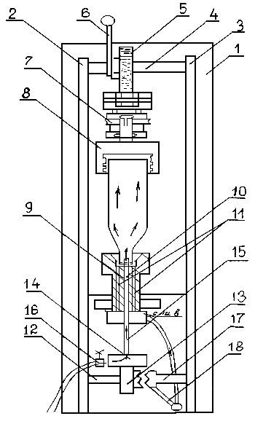

Фиг. 1

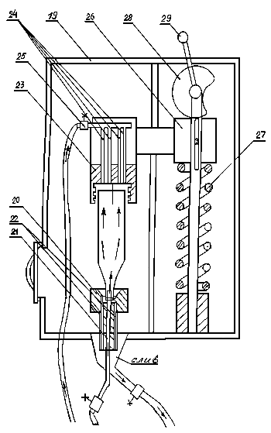

Фиг. 2

Составитель описания Масалимов Ф.Я.
Ответственный за выпуск Арипов С.К.
___________________________________________________________________
Кыргызпатент, 720021, г. Бишкек, ул. Московская, 62, тел.: (312) 68 08 19, 68 16 41; факс: (312) 68 17 03
1

